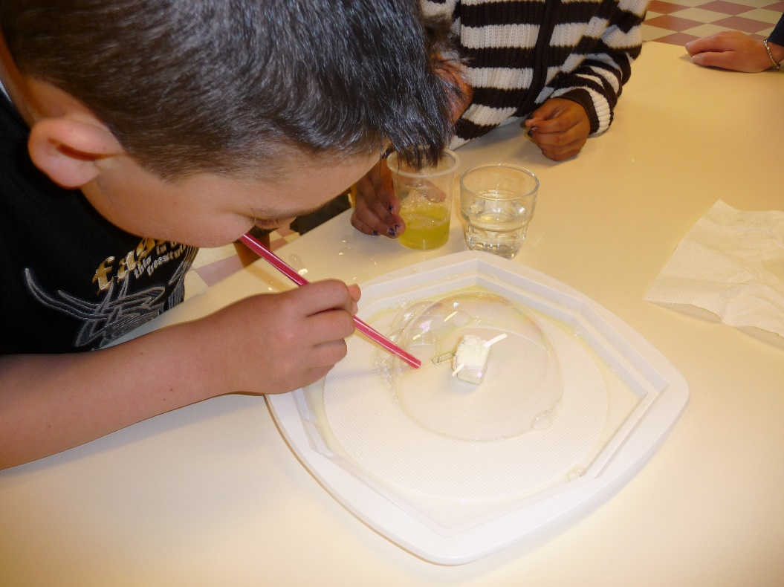

faire des sciences À la maison

**dÉfi** : Comment faire durer une bulle de savon le plus longtemps possible ?

#### les mots À retenir :

* Montre chronomètre
* Assiette plate
* Paille
* Liquide vaisselle + eau

(1 dose de liquide vaisselle + 3 doses d’eau) dans une coupelle

* bulle
* rond
* goutte
* eau
* léger
* fin
* air

#### MATÉRIEL :

#### ÂGE : **6-9** ANS

#### DurÉe du dÉfi : 45’

#### rÉsumÉ :

Votre enfant participe à un défi et tente de résoudre les problèmes posés autour de la thématique **des bulles de savon**.

## le point sur les connaissances

Une bulle de savon n’est rien d’autre qu’une fine membrane de liquide entourant un certain volume d’air. Le savon permet de stabiliser cette petite couche d’eau : sans lui, la bulle n’est pas stable et se rompt trop rapidement. On parle de tensioactif.

Une bulle est fragile car sa pellicule est très fine : les mouvements d'air et les chocs la cassent. Les choses chaudes ou sèches la cassent aussi. En revanche, un objet mouillé par le mélange savonneux ou de l’eau permet de toucher et même pénétrer à l'intérieur de la bulle sans la casser. Avec les mains mouillées, on peut même la toucher et la manipuler assez facilement.

On peut faire durer une bulle très longtemps en l'alimentant en eau ou avec le liquide régulièrement.

<https://www.fondation-lamap.org/fr/continuite-defis>

**CONTINUITÉ PÉDAGOGIQUE**

**DÉFIS SCIENTIFIQUES POUR LES ÉLÈVES**

## Note à l’attention des parents

Faire des sciences, c’est tout autant apprendre des connaissances que s’approprier une manière de travailler : la démarche scientifique.

Afin de **vous accompagner**, nous vous invitons à **suivre les étapes suivantes** (étapes 1 à 8).

Elles vous permettront de **mener** pas à pas **la séance** en laissant **votre enfant** **se poser des questions** et **tenter d’y répondre** à partir de **ses observations** et des **manipulations proposées.**

Faire des sciences, c’est aussi l’occasion d’écrire et de dessiner dans un cahier. Votre enfant pourra noter ses découvertes et ses connaissances au fil des activités.

Au cours de ce défi, **votre enfant va faire des essais** et pourra se tromper. Ce n’est pas grave. Laissez-lui **du temps pour qu’il trouve par lui-même**. Vous pouvez **l’aider en lui posant des questions !**

**Et bien sûr, une fois le défi réalisé, envoyez vos photos et les commentaires de votre enfant !**

Ce que les parents peuvent faire

Avant de s’engager dans les défis, il est nécessaire de réaliser des bulles de savon à l’aide de la recette suivante :

1 dose de liquide vaisselle + 3 doses d’eau dans un petit bol. Prendre une paille et la tremper dans le liquide. Puis, la sortir du liquide et souffler doucement dans la paille.

Attention : votre enfant ne doit surtout pas aspirer !

_________________________________________________________

Demandez à votre enfant d’écrire le défi dans son cahier.

_________________________________________________________

Discutez avec votre enfant pour savoir ce qu’il pense, comment il envisage de répondre au défi.

Il est important de le laisser tâtonner et se tromper.

Selon son niveau, il peut écrire seul ou avec votre aide ses hypothèses (ses idées) dans son cahier à la suite de la question ; demandez-lui ensuite de dessiner et d’expliquer son expérience.

_________________________________________________________

A l’aide du matériel, laissez votre enfant expérimenter.

Quelle que soit la réussite ou non du projet, demandez-lui de vous expliquer ses idées. C’est par ce dialogue qu’il va pouvoir préciser sa pensée.

_________________________________________________________

A partir de l’expérience réalisée et selon l’âge de votre enfant, il peut faire le dessin légendé de l’expérience réussie et écrire ses observations personnelles.

_______________________________________________________________

Demandez à votre enfant de formuler une réponse au défi pour l’envoyer à l’enseignant. Il peut vous dicter sa réponse, écrire un petit texte, prendre des photos et dessiner.

_______________________________________________________________

Si on verse du liquide sur la bulle de savon, elle dure plus longtemps !

_________________________________________________________

1. **Comment mettre des objets à l’intérieur d’une bulle ?**
2. **Comment faire rebondir une bulle sur la table sans qu’elle n’éclate ?**
3. **Comment attraper une bulle au vol sans qu’elle n’éclate ?**
4. **Comment emprisonner une bulle dans une autre bulle ?**

Vous pouvez réaliser les défis suivants, en respectant les étapes 1 à 8.

**Ci-dessous, vous verrez les réponses à ces 5 défis !**

DÉroulement du dÉfi pour l’enfant

1. **Introduction : je fais des bulles de savon**
2. **Je découvre le défi :**

Comment faire durer une bulle le plus longtemps possible ?

1. **Je pense, j’imagine ce qui va se passer**
2. **Je recherche, j’expérimente**
3. **J’ai observé**
4. **Je réponds au défi**
5. **Je retiens, j’ai appris**
6. **D’autres Défis autour des bulles de savon**

## **Comment faire durer une bulle le plus longtemps possible ?**

rÉponses aux dÉfis

**Ne pas montrer les photos à votre enfant avant de faire l’expérience !**

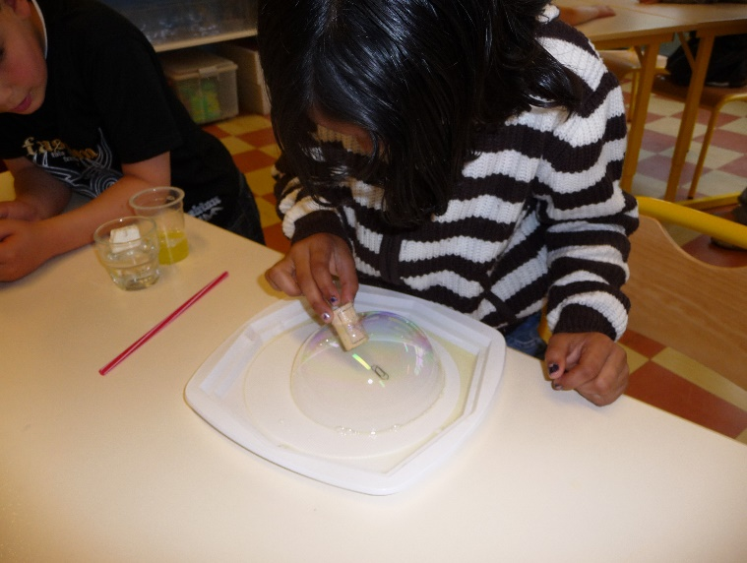 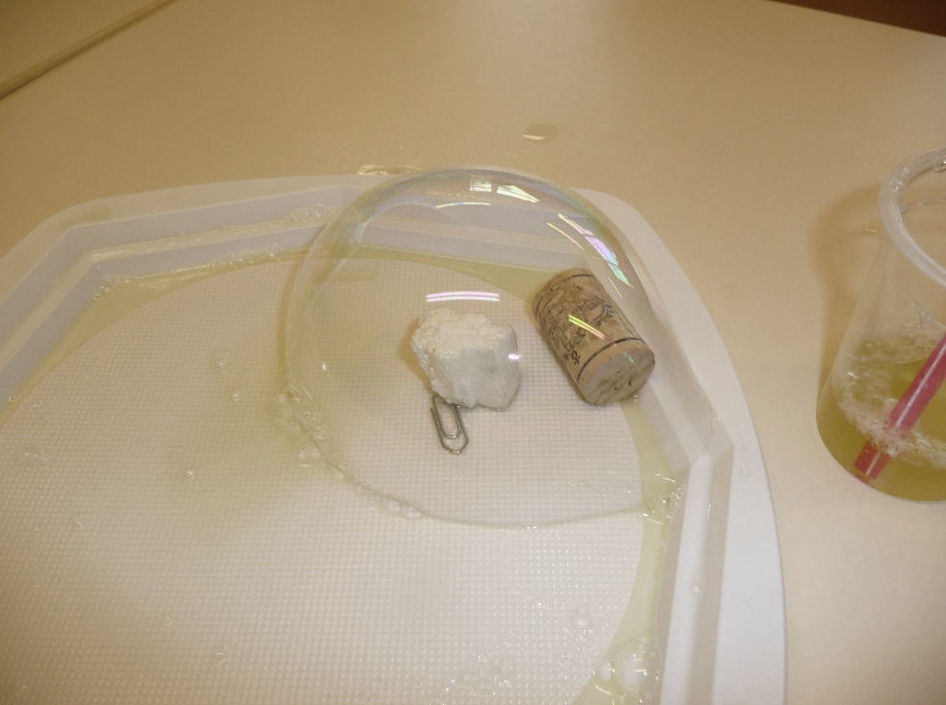

**Pour placer un objet à l’intérieur d’une bulle, il faut d’abord le tremper dans le liquide. Si l’objet est sec, au contact de la bulle, celle-ci éclate !**

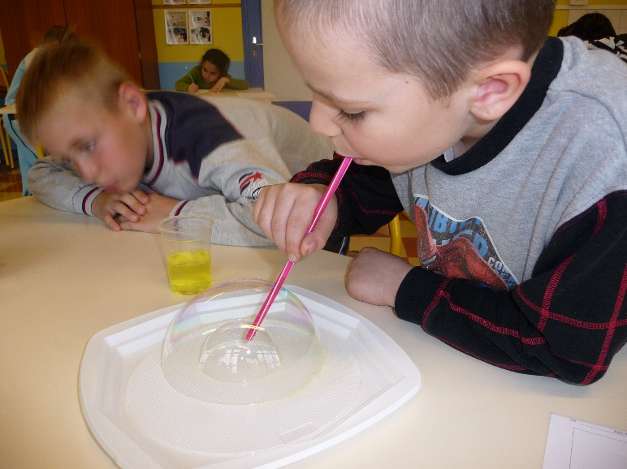 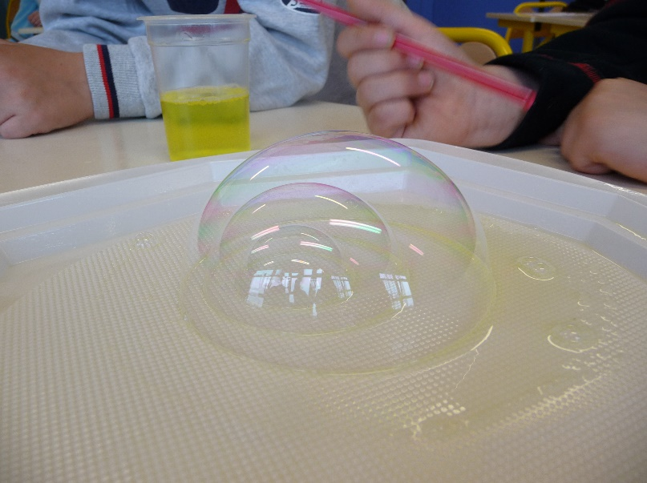

**Pour emprisonner une bulle dans une autre bulle, il faut tremper la paille dans le liquide, puis rentrer la paille dans la bulle et souffler doucement… Une seconde bulle apparait dans la première !**

**On peut continuer et faire plusieurs bulles les unes dans les autres comme des poupées gigognes.**

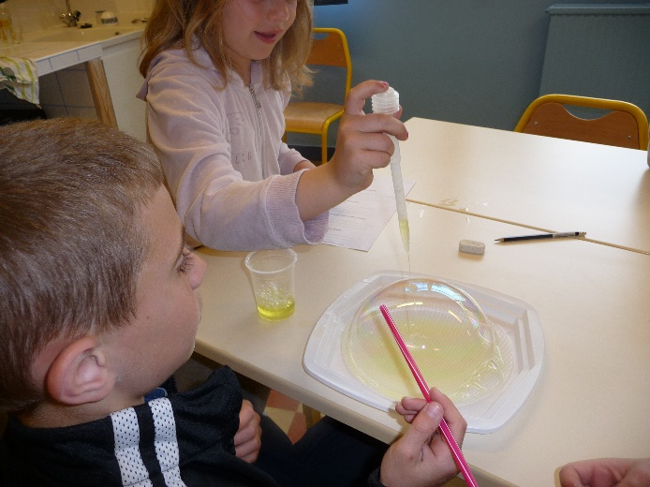

**Verser du liquide sur la bulle alimente la bulle de savon et l’empêche d’éclater.**

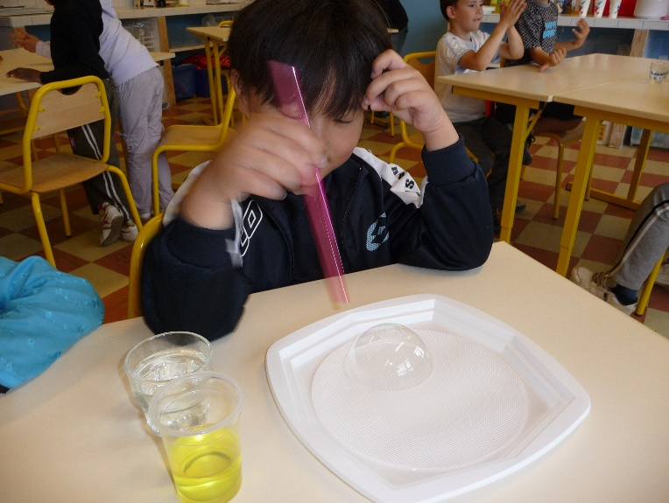

**Pour faire rebondir une bulle de savon, il faut mouiller la table ou la surface. Si la bulle de savon touche une surface sèche, elle éclate !**

**Pour attraper une bulle au vol sans qu’elle n’éclate, on peut utiliser une paille ou un objet mouillé.**

**CONTINUITÉ PÉDAGOGIQUE**

**DÉFIS SCIENTIFIQUES POUR LES ÉLÈVES**

**Ces défis sont proposés** par les équipes du réseau des Centre pilotes La main à la pâte

<https://www.fondation-lamap.org/fr/continuite-defis>